黎城县退役军人事务局行政处罚类流程图
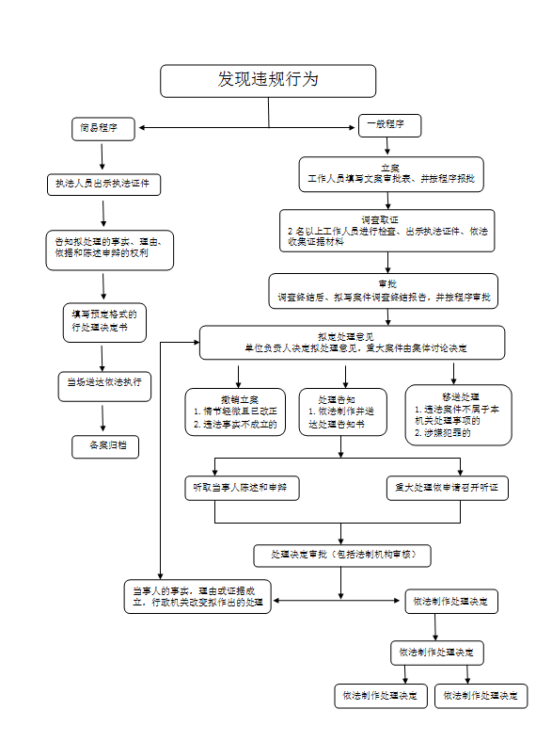

黎城县退役军人事务局行政确认类流程图
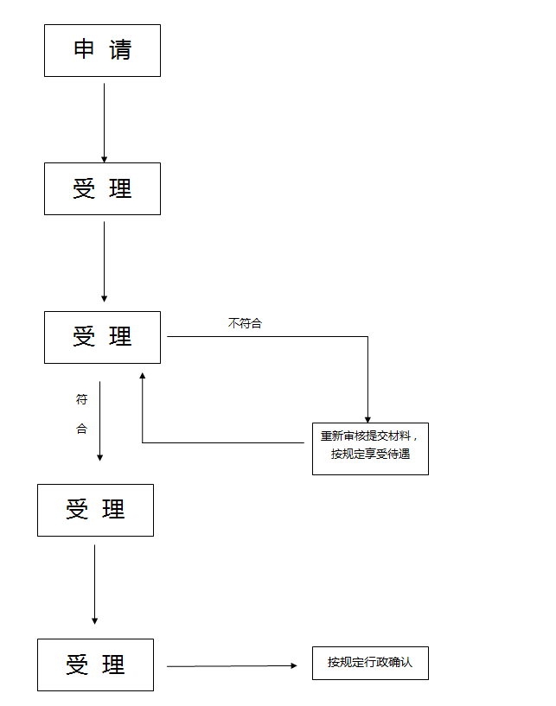

黎城县退役军人事务局行政给付类流程图

